«Безопасный лед»: как определить опасные места замерзшего водоема
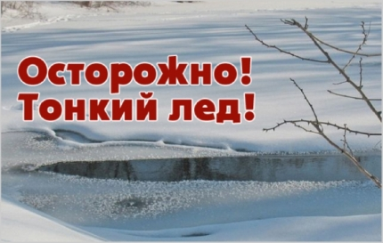
Рыбаки начали выходить на первый лед. Это крайне опасно! Ледовое полотно на водоёмах еще формируется.
Любителям зимней рыбалки не стоит спешить с выходом на первый лед. Необходимо дождаться, когда толщина ледового покрова составит не менее 20 см. На проточной воде рек появляются опасные забереги.
Специалисты напоминают, как определить опасные места замерзшего водоема:
- участки, покрытые толстым слоем снега;
- участки с быстрым течением и родниками;
- участки с выступающими на поверхность кустами, травой;
- в местах впадения ручьев и сточных вод.
Лед на водоемах будет непрочным до наступления устойчивых морозов. Кроме того, водоемы замерзают неравномерно: сначала у берега, на мелководье, в защищенных от ветра заливах, а затем уже на середине. На одном и том же водоеме можно встретить чередование льдов, которые при одинаковой толщине обладают различной прочностью и грузоподъемностью.
Пока водоемы не покроются прочным льдом, они представляют угрозу для человека. К группам риска относятся, в первую очередь, дети, любители подледной рыбалки и все желающие сократить по льду автомобильный и дорожный маршруты.
Обращаем внимание, что выезд на лед на автотранспорте опасен всегда, даже суровой зимой. Водоем – не автотрасса, он не предназначен для движения автомобилей. Выезд на лед возможен только по специально оборудованным переправам.
Что делать, если вы провалились под лед:
- не паникуйте, не делайте резких движений, стабилизируйте дыхание;
- раскиньте руки в стороны и постарайтесь зацепиться за кромку льда, придав телу горизонтальное положение по направлению течения;
- попытайтесь осторожно налечь грудью на край льда и забросить одну, а потом и другую ноги на лед;
- если лед выдержал, перекатываясь, медленно ползите к берегу;
- ползите в ту сторону - откуда пришли, ведь лед здесь уже проверен на прочность.
Оказывая помощь пострадавшему, помните, что к месту пролома во льду нельзя подходить, а надо ползти на животе с раскинутыми в сторону руками и ногами, иначе вы рискуете провалиться. Если у вас под рукой окажутся доска, шест или багор, толкайте их перед собой и подавайте пострадавшему за 4-5 м от провала. Как только терпящий бедствие ухватится за поданный ему предмет, тяните его ползком на берег или на крепкий лед.

